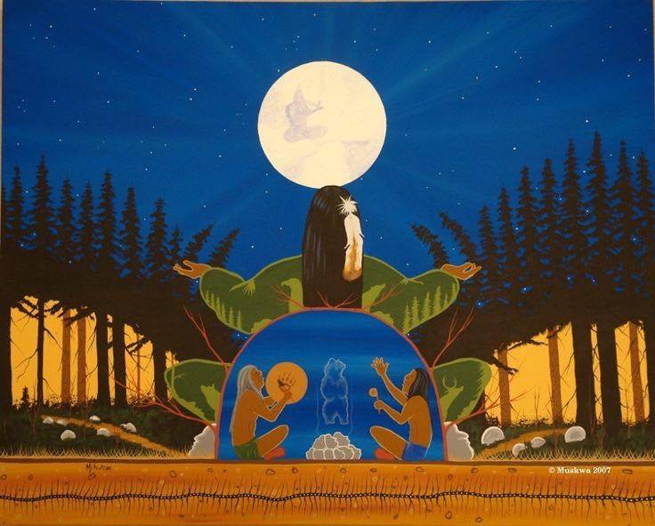

Ich grüße die Klarheit von Vater Himmel. Ich grüße Mutter Erde in die meine Wurzeln sich mit ihr verbinden.
Ich grüße Großvater Sonne, der mich wärmt, der mir seine Liebe als Wärme in meinem Herzen spüren läßt.
Ich grüße den Wind, der meine Gedanken reinigt. Ich grüße die Wolken, die den Segen des Wachstums in sich tragen.
Ich sage danke, ein sehendes, fühlendes, liebendes und träumendes Geschöpf zu sein, ein Teil der Elemente, ein Teil von Mutter Erde,
ein Teil von Vater Himmel, ein Teil des gesamten Kosmos.
Ich bin ein göttliches Wesen, das Fleisch geworden um die Einzigartigkeit der Schöpfung mit allen Sinnen erfahren darf.
Ein Weber und Träumer durch alle Welten und Zeiten.
Ich bin in Ewigkeit!

Mit diesen Worten möchte ich herzlich zur Schwitzhütte am
Samstag, 9. Juli
einladen.
Wir treffen uns 15h zum gemeinsamen Vorbereiten der Schwitzhütte und Aufbau des Feuers.
Was Du benötigst:

Ausgleich 40 Euro
Handtuch
Taschenlampe
Geschirr/Tasse/Besteck
Ausreichend zu trinken
Einen kleinen kulinarischen Beitrag für das Jeder-für-Jeden Büffet nach der Hütte. (Bitte Veggie)

Anmeldungen bitte persönlich per Mail oder Telefonisch (AB)
Die Plätze zur Teilnahme sind begrenzt, deshalb sind Anmeldungen verbindlich. Bitte habe Verständnis,
dass bei Stornierung Deinerseits die Gebühr von 40 Euro dennoch fällig wird.

Wer zum ersten Mal dabei ist, bekommt nach Anmeldung gerne eine Anfahrtsbeschreibung zugeschickt.

Ich freue mich sehr auf unsere Begegnung im Kreis um die heissen Steine!

Herzlichst

Renate

www.Feuerpfade.de RenateWeiss@Feuerpfade.de 07129/7976

